# Hành chính:

**BỆNH ÁN NỘI KHOA**

* + Họ và tên : LÊ THỊ THÔI
  + Sinh năm: 1949 (70 tuổi)
  + Giới: Nữ
  + Nghề nghiệp : hướng dẫn viên du lịch (đã nghỉ việc 20 năm)
  + Địa chỉ: 246A Điện Biên Phủ, Phường 17, Quận Bình Thạnh, TPHCM.
  + Ngày giờ NV : 9 giờ 30 phút, ngày 19/02/2019, Khoa cấp cứu Bệnh viện Chợ Rẫy.

1. **Lý do nhập viện:** đau ngực

# Bệnh sử:

* Cách nhập viện 4 giờ, bệnh nhân đang quét nhà *(tính chất khởi phát khi đang nghỉ tĩnh hay khi gắng sức mới là quan trọng hơn là đột ngột)*, đột ngột cảm thấy đau giữa ngực, lệch phải, đau liên tục với cường độ dữ dội, kiểu bóp nghẹt, đè nặng, không lan, không tư thế giảm đau, cùng lúc đó bệnh nhân khó thở, vã mồ hôi nhiều, choáng váng, tối mắt khiến bệnh nhân phải ngồi xuống sàn nhà rồi bất tỉnh không còn nhận biết xung quanh.
* Khi bệnh nhân tỉnh lại thì thấy người nhà đang lay gọi và xoa bóp cho mình, lúc này bệnh nhân bớt khó thở, nhìn rõ hơn, vẫn ý thức được xung quanh, nhưng không đứng dậy nổi, đau ngực vẫn còn với cường độ nhiều hơn 🡪 Người nhà đưa bệnh nhân đến BV Nhân Dân Gia Định bằng xe cấp cứu (thời gian từ nhà đến bệnh viện khoảng 20 phút).
* **Tại BV Nhân Dân Gia Định**: Bệnh nhân vẫn còn đau ngực với tính chất tương tự, bớt khó thở, nằm đầu ngang, kèm buồn nôn, nôn dịch trắng trong lượng ít (3 lần).
  + - Tình trạng lúc nhập viện BV NĐGĐ (*theo giấy chuyển tuyến)*
      * Bệnh nhân tỉnh
      * Sinh hiệu:
        + Mạch 42 lần/phút (thuyên tắc phổi đa số bệnh nhân sẽ có mạch nhanh chứ không có mạch chậm. Yếu tố này không ủng hộ cho chẩn đoán thuyên tắc phổi)
        + Huyết áp 90/50 mmHg
    - Kết quả xét nghiệm, cận lâm sàng:
      * ECG: ST chênh lên DII, DIII, aVF.
* Chẩn đoán: Nhồi máu cơ tim cấp ST chênh lên thành sau, dưới, giờ thứ 3, block AV độ III, killip I.

Xử trí:

* + Atropin 0.25 mg
  + Dopamin 0.2 g 01 ống (BTD)
  + Brillinta 2v (u) *(ticagrelor)*

Sau điều trị bệnh nhân cảm thấy đau ngực có giảm nhưng không hết hẳn, bớt khó thở, hết nôn.

Bệnh nhân được bác sĩ giải thích mức độ nặng, nguy cơ tử vong, tư vấn chuyển viện và đồng ý chuyển đến bệnh viện Chợ Rẫy để được điều trị tốt hơn.

Tình trạng lúc chuyển tuyến (8h10 phút): Bệnh nhân tỉnh, huyết áp 90/60 mmHg.

* **Tại bệnh viện Chợ Rẫy (9h30 phút)**
  + Bệnh nhân còn đau ngực với tính chất tương tự.
  + Ngủ gà
  + Sinh hiệu
    - Huyết áp 30/0 mmHg
    - Mạch rời rạc 40 lần/phút
    - Nhiệt độ: 37 độ C
    - Nhịp thở 24 lần/phút
  + Da niêm nhợt
  + Phổi ít ran ẩm

*Diễn tiến sau nhập viện*

|  |  |  |
| --- | --- | --- |
|  | DIỄN TIẾN | ĐIỀU TRỊ |
| 19/2 9h20 | Mạch: 38 – 45 lần/ phút HA: 30/00 mmHg  Nhịp thở: 24  BS BVNDGĐ cho biết đã dùng Brilinta 2v | Nằm đầu ngang Thở oxy mask 10l/phút NaCl 0,9% 500ml tuyến trước TTM LXXX giọt/phút Adrenalin 1mg/1ml (5 ống) + Glucose 5% 50ml BTĐ 8ml/h Noradrenalin 4mg/4ml (2 ống) + Glucose 5% đủ 50ml BTĐ 5ml/h Tạm ngưng dopamin và noradrenalin tuyến trước Monitor Td mạch, HA, SpO2 |
| 9h50 | M: 90l/p HA: 130/70 mmHg  (nhịp lên, HA lên 🡪 nghĩ nhiều là song hành, huyết áp tụt có thể do nhịp chậm phản xạ gây ra, hết phản xạ 🡪tần số lên 🡪 huyết áp lên)  Không cần đặt máy tạo nhịp tạm thời | Giảm Adrenalin 5ml/h Noradrenalin 5ml/h ??? Meropam?? TMC 1/3 ống |
| 10h25  (đảm bảo thời gian cửa bóng được đảm bảo (<60 phút)) | Chụp mạch vành: LMC: không hẹp LAD: hẹp 70% LAD I-II LCx: hẹp 50% LcxII RCA: tắc RCA I (huyết khối) RAMUS: Khác Buồng thất: không chụp | Aspirin 81mg 2v (u) Atropin 0,25mg 2A/ Can thiệp mạch vành: Stent: Synergy 3.5 x 32mm (18bar – 3.87mm) KQ: TIMI III, không biến chứng |
| Sau can thiệp (11h05) | Bệnh tỉnh, tiếp xúc tốt HA: 100/60mmHg M: 75 l/p Giảm đau ngực | Rút sheath và băng ép tại Lab Hạn chế vận động cổ tay (P) 24h Ăn lại sau 15 phút Brilinta 90mg 1v x 2 (U) 20h – 8h 1. Lovenox 0,6ml 01 ống x 2 (TDD) 15h – 3h CLS sau thủ thuật: ECG, SAT, BUN, Creatinin Troponin I, CK-MB x 3/ mỗi 6h NaCL 0,9% 500ml + Glucose 5% 500ml Theo dõi: M, HA, T/ 12h, Nước tiểu/ 24h, Vị trí đâm kim |
| 11h30 | Bệnh tỉnh, tiếp xúc tốt HA: 110/60 mmHg Mạch: 80l/p Tim đều, phổi trong Bụng mềm Giảm đau ngực Giảm khó thở | Noradrenalin BTĐ: 3ml/h -> 1,5ml/h -> ngưng |
| 18h | HA: 100/60 mmHg Mạch: 75 lần/phút  Tỉnh, tiếp xúc tốt Giảm đau ngực | Theo dõi tiếp |
| 20/2 | Bệnh tỉnh HA: 110/60 mmHg M: 62 lần/phút Tim nhịp rõ | 2. Lovenox 0,6 ml 01 ống x 2 (TDD) 15h – 3h Aspirin 81mg 01v (U) Brilinta 90mg 01v x 2 (U) 8-20h Crestor 20mg 01v (U) Pantoloc 40g 1A TMC Kalium Chloratum 0,5g  02v x 2 (U) |
| 21/2 | Bệnh tỉnh, tiếp xúc tốt Niêm hồng  HA: 110/60 mmHg M: 70 l/p SpO2: 98% Chi ấm, mạch rõ Còn khó thở Tim đều Phổi thô  Bụng mềm | 3. Lovenox 0,6 ml 01 ống x 2 (TDD) 15h – 3h Aspirin 81mg 01v (U) Brilinta 90mg 01v x 2 (U) Crestor 20mg 01v (U) Diovan 80mg ½ v (U) Imidu 60mg  01v (U)  Pantoloc 40mg 01v (U) Kalium Chloratum 0,5g  02v x 2 (U) Mange B6  01v (U) Theo dõi M, HA/ 12h |
| 22 | Bệnh tỉnh, tiếp xúc tốt Tim đều Phổi không ran Bụng mềm Không đau ngực Không khó thở | Như trên |
| 23 | Can thiệp mạch vành lần 2 |  |
| 25 | Bệnh tỉnh, tiếp xúc tốt Tim đều Phổi không ran Bụng mềm Không đau ngực Không khó thở | Xuất viện |

# Tiền sử

## Bản thân

* 1. ***Sản khoa***
* PARA 4004

## Ngoại khoa: chưa ghi nhận bất thường

* 1. ***Nội khoa***
* **Tăng huyết áp:** 
  + Phát hiện 10 năm trước nhập viện
  + Đang điều trị đều tại bệnh viện Nhân Dân Gia Định
  + Huyết áp bình thường 120/80 mmHg.
* **Rối loạn lipid máu**
  + Phát hiện 2 năm trước nhập viện
  + Đang điều trị tại bệnh viện Nhân Dân Gia Định

Toa thuốc đang dùng

+ Felodipine 5 mg 1v (u)

+ Fenofibrate 160 mg 1v (u)

* Không ghi nhận tiền căn ĐTĐ.
* Chưa từng đau ngực với tính chất tương tự.
* Không ghi nhận chấn thương ngực gần đây.

## Thói quen- dị ứng: Chưa ghi nhận hút thuốc lá, không uống rượu bia, không dị ứng thuốc, thức ăn hay dị nguyên khác.

1. ***Gia đình*** :

* Anh ruột: mất năm 51 tuổi do NMCT.
* Chị ruột: mất năm 39 tuổi do bệnh tim (không rõ).

# Lược qua các cơ quan (8h, ngày 22/02/2019)

* + Hết đau ngực, không hồi hộp, không đánh trống ngực, không ho, không khó thở.
  + Không đau bụng, không buồn nôn, không nôn , không ợ hơi, ơ chua, tiêu phân vàng, đóng khuôn
  + Tiểu vàng trong, 1.5 lít/ngày, không gắt buốt
  + Không đau đầu, không chóng mặt
  + Không đau các khớp, không yếu liệt
  + Không sốt, không phù

1. **Khám** : 7 giờ ngày 22/02/2019 (3 ngày sau nhập viện)

# Tổng quát

* + Bệnh nhân tỉnh, tiếp xúc tốt.
  + Sinh hiệu:

Mạch: 68 lần/ phút Huyết áp: 100/60 mmHg

Nhịp thở: 20 lần/phút To: 37oC

* + Niêm hồng, không xuất huyết dưới da, kết mạc mắt không vàng
  + Chi ấm, mạch ngoại biên đều rõ
  + Cân nặng 65 kg, Chiều cao 160 cm ➔ BMI : 25.3 cm/kg2 ➔ béo phì độ I.
  + Không phù

# Đầu mặt cổ

* + Cân đối
  + Khí quản không lệch
  + Tuyến giáp không to
  + Không âm thổi động mạch cảnh
  + Tĩnh mạch cổ không nổi tư thế nằm

# Lồng ngực:

* + Lồng ngực cân đối, di động tốt theo nhịp thở, không ghi nhận bất thường trên thành ngực
  + Tim :

+ Mỏm tim khoang liên sườn V,đường trung đòn (T), diện đập 1x2 cm2.

+ Không dấu nảy trước ngực, không dấu Harzer, không rung miêu.

+ Nhịp tim đều, tần số 68 lần/phút, không âm bệnh lý.

+ Phổi: rung thanh đều 2 bên, gõ trong khắp phổi, rì rào phế nang êm dịu.

## Bụng:

* + Bụng phẳng cân đối, tham gia tốt theo nhịp thở, rốn lõm, không ghi nhận bất thường trên thành bụng.
  + Nhu động ruột 5 lần/ phút
  + Gõ trong khắp bụng
  + Bụng mềm,ấn không điểm đau khu trú
  + Gan, lách không sờ chạm

## Tứ chi

* + Không biến dạng khớp
  + Không giới hạn vận động
  + Mạch tứ chi đều rõ.

1. **Chuyên khoa**
   * Thần kinh: cổ mềm, không dấu thần kinh định vị.
   * Mắt:
   * Tai mũi họng:

# Tóm tắt:

BN nữ, 70 tuổi, nhập viện vì đau ngực, bệnh 4 giờ có các bất thường sau:

* + TCCN

+Đau ngực sau xương ức,khởi phát đột ngột khi đang vận động nhẹ, cường độ dữ dội, kéo dài (>20 phút).

+Vã mồ hôi

+Khó thở

+Ngất

* + TCTT :

+ Huyết áp 30/0 mmHg (đã dùng dopamin, truyền dịch tuyến trước)

+ Mạch rời rạc 40 lần/phút

+ Phổi ít ran ẩm

* + Tiền căn:
    - Tăng huyết áp
    - Bệnh tim thiếu máu cục bộ, rối loạn lipid máu
    - Anh trai: mất vì NCMCT năm 51 tuổi; Chị ruột: mất vì bệnh tim (không rõ) năm 39 tuổi

# Vấn đề:

1. Choáng tim
2. Rối loạn nhịp chậm
3. Hội chứng vành cấp

# Chẩn đoán:

1. **Chẩn đoán sơ bộ:** Nhồi máu cơ tim cấp, giờ thứ 4, biến chứng choáng tim, rối loạn nhịp chậm đã ổn, Killip IV / Tăng huyết áp/ Rối loạn lipid máu.

# Chẩn đoán phân biệt:

1. Phình bóc tách động mạch chủ
2. Thuyên tắc phổi

# Biện luận

Đứng trước bệnh cảnh này, em nghĩ đến 3 chẩn đoán: hội chứng vành cấp, phình bóc tách động mạch chủ, thuyên tắc phổi.

Giải thích vì sao sắp xếp thứ tự như vậy?. (tại bệnh viện Nhân dân Gia định).

***Hội chứng vành cấp***

* Đau ngực cấp: trên bệnh nhân này đau ngực khởi phát đột ngột, chưa từng đau ngực với tính chất tương tự trước đây, đau cường độ dữ dội khiến bệnh nhân phải đến bệnh viện ngay.
* Đau ngực cấp này nghĩ là Hội chứng vành cấp vì các lí do sau:
  + *Tính chất của triệu chứng đau ngực*: đau khởi phát đột ngột khi đang vận động nhẹ, vùng sau xương ức, dữ dội, kiểu đè nặng, bóp nghẹt, không tư thế giảm đau, liên tục 4 giờ (tính từ khi khởi phát đến lúc đến BV Chợ Rẫy), trong lúc đau có các triệu chứng đi kèm: vã mồ hôi, khó thở, ngất.

*Cần lưu ý trong các triệu chứng này thì triệu chứng nào quan trọng nhất 🡪 Triệu chứng NGẤT do ảnh hưởng đến huyết động (có ảnh hưởng của nhịp tim, ngưng tim).*

*Trong khi đó triệu chứng khó thở*

* + - * *Ảnh hưởng sức co bóp cơ tim 🡪 khó thở*
      * *Thuyên tắc phổi cũng có khó thở*
      * *Phình bóc tách động mạch chủ mặc dù bản thân nó không gây khó thở, tuy nhiên nếu bóc tách vỡ vô màng phổi, màng tim 🡪 tràn máu màng phổi, màng tim 🡪 gây khó thở*

*🡪Nên triệu chứng này không giúp loại trừ các bệnh khác*

* + - *Tính chất đau ngực ở bệnh nhân này ủng hộ cho nguyên nhân mạch vành, trong khi Thuyên tắc phổi có thể đau ở nhiều vị trí khác nhau nữa, nhưng thường là không phải sau xương ức.*
    - *Ví dụ cách lập bảng để phân thứ tự chẩn đoán sơ bộ và phân biệt.*

|  |  |  |  |
| --- | --- | --- | --- |
|  | HCVC | Phình bóc tách ĐMC | Thuyên tắc phổi |
| Vị trí đau | 3 điểm | 3 điểm | 2 điểm |
| Nhịp chậm | >3 điểm | 1 điểm (ít xảy ra, xảy ra khi nó bóc tách vô ĐM vành phải gây nhồi máu cơ tim vùng sau dưới). | 0 (hoặc - ) |
| Tụt huyết áp | 2 điểm | 2 điểm | 2 điểm |
| Vã mồ hôi | 1 điểm | 1 điểm | 1 điểm |
|  | Cao nhất | Thứ 2 | Thứ 3 |

* + *Bệnh nhân có các yếu tố nguy cơ bệnh mạch vành*: Nữ, lớn tuổi, mãn kinh, tiền căn Tăng huyết áp, bệnh tim thiếu máu cục bộ, rối loạn lipid máu, béo phì, tiền căn gia đình mắc bệnh tim mạch sớm (Anh ruột – mất 51 tuổi, chị ruột – mất 39 tuổi).
* Hội chứng vành cấp có 3 thể lâm sàng: Nhồi máu cơ tim ST chênh lên, Nhồi máu cơ tim không ST chênh lên và Đau thắt ngực không ổn định. Trên lâm sàng biểu hiện của 3 thể lâm sàng này không thể phân biệt được.

🡪 Đề nghị động học ECG, động học men tim để xác định thể bệnh.

* Biến chứng sớm của Hội chứng vành cấp bao gồm: suy bơm, rối loạn nhịp, biến chứng cơ học, huyết khối
  + Biến chứng suy bơm:
    - Nghĩ bệnh nhân đã có biến chứng choáng tim lúc nhập viện vì các lí do sau:
      * Tình trạng lúc nhập viện NĐGĐ ghi nhận huyết áp 90/50, có dùng Dopamin 🡪 BV Chợ Rẫy: HA 30/00 mmHg
      * Có dấu hiệu ứ huyết phổi: ran ẩm
      * Có dấu hiệu giảm tưới máu cơ quan đích: rối loạn tri giác (ngủ gà).
    - Đồng thời trong quá trình bệnh không ghi nhận dấu hiệu nhiễm trùng, không ổ xuất huyết, không mất dịch 🡪 loại trừ choáng do các nguyên nhân khác.
  + Rối loạn nhịp
    - Lâm sàng có: mạch rời rạc, 40 lần/phút 🡪 Có biến chứng rối loạn nhịp chậm 🡪 đề nghị ECG để chẩn đoán dạng rối loạn nhịp.
  + Biến chứng cơ học (hở van 2 lá cấp, thủng vách liên thất, thủng thành tự do)
    - Lâm sàng không ghi nhận âm thổi 🡪 chưa nghĩ có biến chứng cơ học đề nghị Siêu âm tim để xác định.
  + Huyết khối
    - Không loại trừ được trên lâm sàng 🡪Đề nghị siêu âm tim để xác định

***Choáng tim:*** đã biện luận

***Rối loạn nhịp chậm:*** đã biện luận

# Đề nghị CLS:

1. **CLS Chẩn đoán:**
   * ECG
   * Định lượng Troponin I và CKMB
   * Siêu âm tim
2. **CLS Thường quy**: CTM, ion đồ, đường huyết, AST, ALT, BUN, Creatinin, TPTNT, Bilan lipid máu.
3. **Kết quả cận lâm sàng**

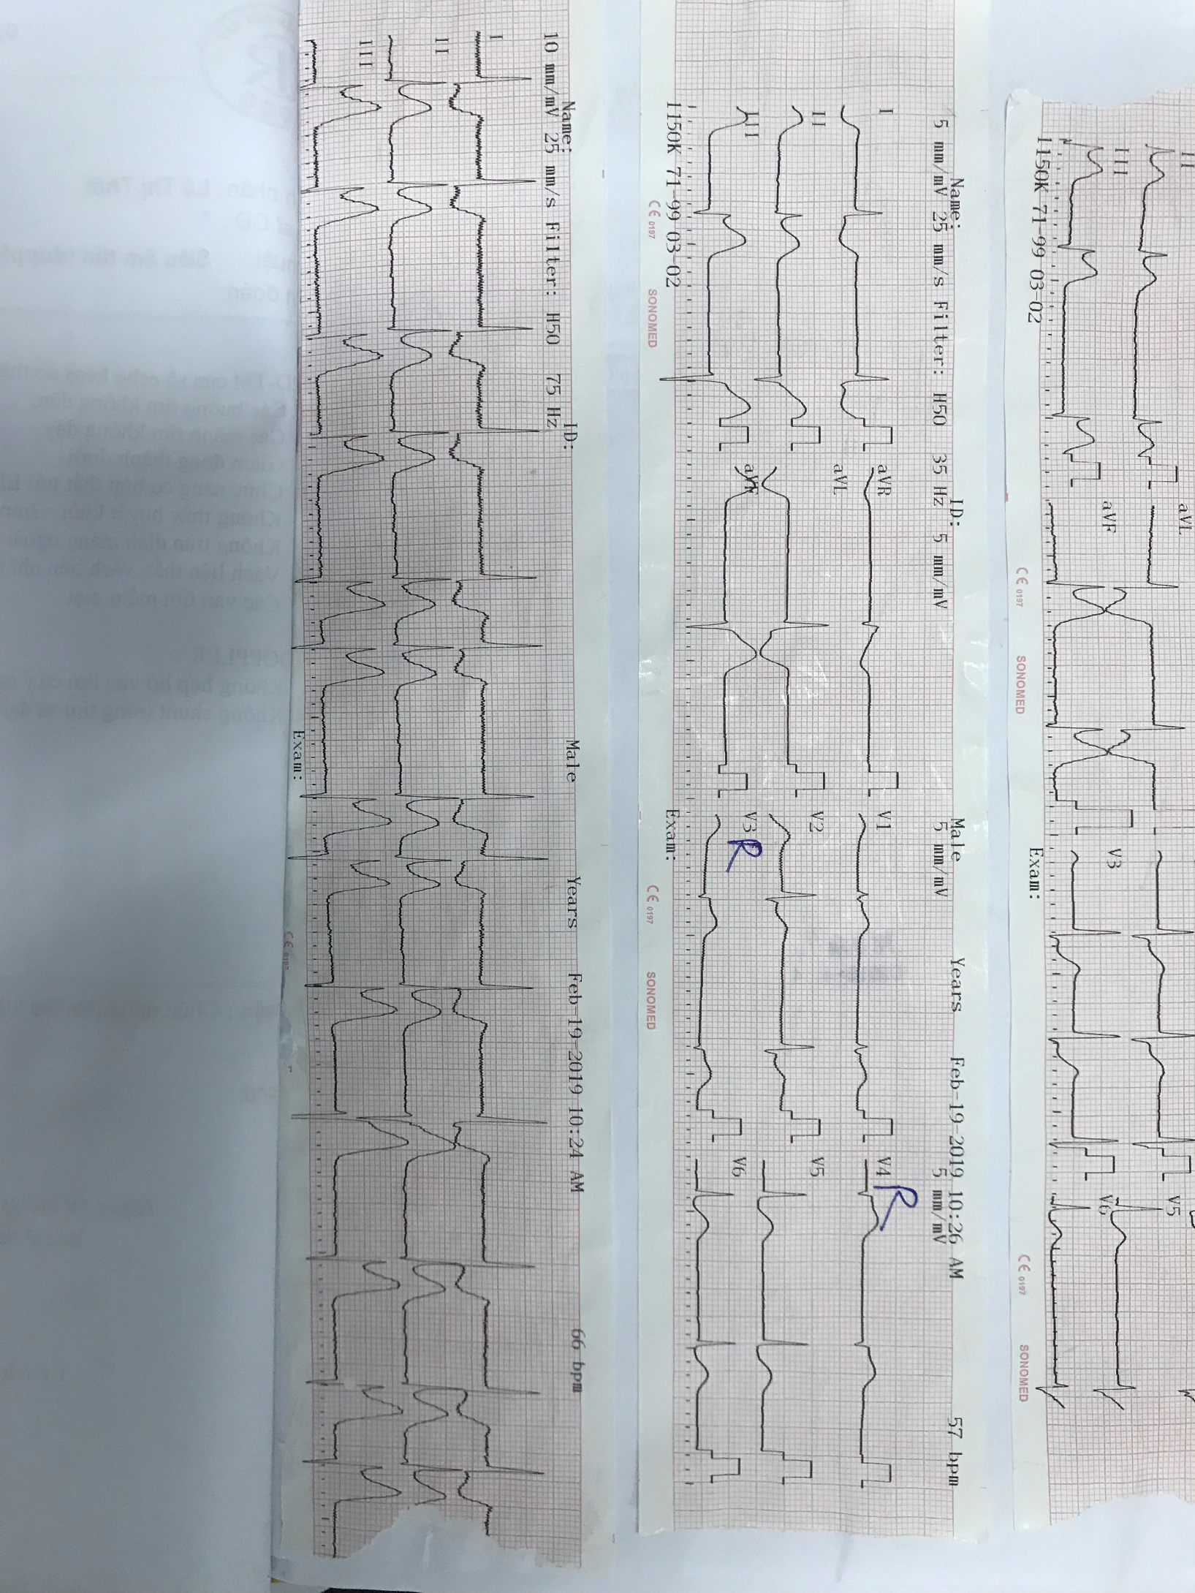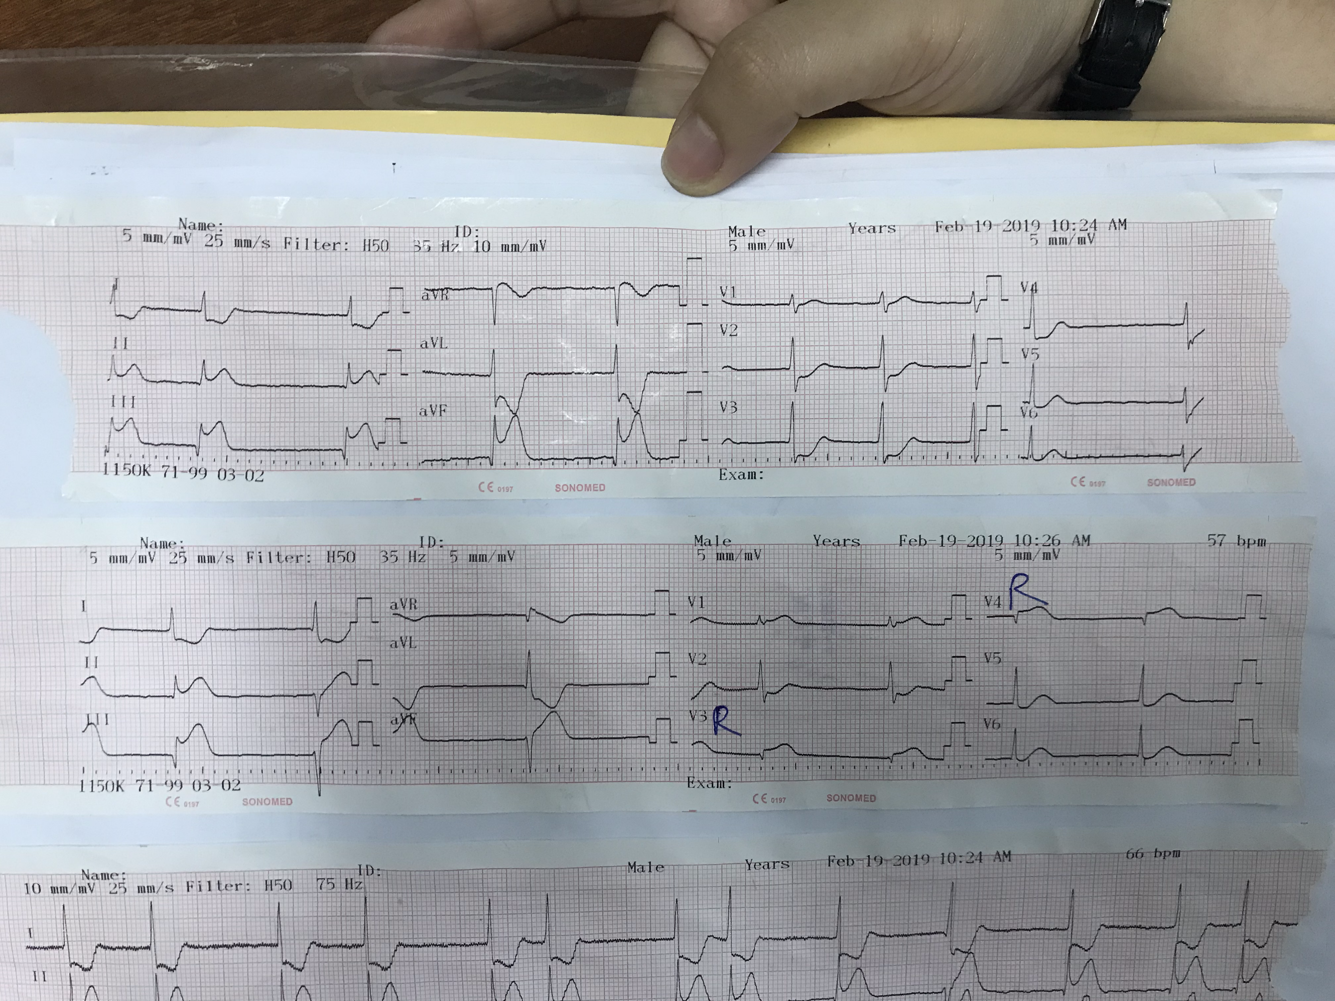

Nhịp

Sửa: khả năng có sóng P nhưng vì biên độ nhỏ quá. Có khả năng có block không hoàn toàn kết hợp những ngoại tim thu.

Nên do lớn lên và dài thêm nữa để xác định.

- Không thấy sóng P

- Có sóng f lăn tăn

- Nhịp tim không đều, tần số 57 lần/phút

🡪 Rung nhĩ, đáp ứng thất chậm.

Trục điện tim: trung gian

ST chênh lên, T cao ở các chuyển đạo DII, DIII, aVF , chênh xuống ở DI, aVF (chuyển đạo soi gương)

🡪 Nhồi máu cơ tim thành dưới

🡪 đo thêm V3R, V4R đánh giá nhồi máu cơ tim thất phải

ST chênh lên V3R, V4R (2mm) --> Nhồi máu cơ tim cấp thất phải.

R cao V1 🡪 V3, ST chênh xuống V2 - 3 🡪 đo V7 V8 V9 đánh giá nhồi máu cơ tim thành sau

ST chênh xuống V4 V5

SV1 + RV6 = 18 < 35 mm

RV5 = 16 mm

Không lớn thất trái theo TC Solokow lyon

SV3 + RaVL = 19 <20

* không lớn thất trái theo tiểu chuẩn Cornell

RV1 + SV5 = 6 mm < 11mm

* Không lớn thất phải theo Solokow lyon

Sửa:

Cách đọc nhồi máu cơ tim

* Nói ST chênh lên cần liệt kê đủ các yếu tố: ST chênh lên ở đâu, bao nhiêu mm, chênh lên lồi hay lõm
* T cao bao nhiêu, rộng bao nhiêu, hòa lẫn với ST không.

🡪Sóng T này cao, ở aVF rất cao khoảng 10 mm, hòa lẫn với ST chênh lên, như sóng 1 pha.

* Có xuất hiện sóng q không, q bệnh lý hay sinh lý
* V3R, V4R: không coi sóng q vì bình thường ở đó đã có sóng q rồi, chỉ lưu ý ST-T.

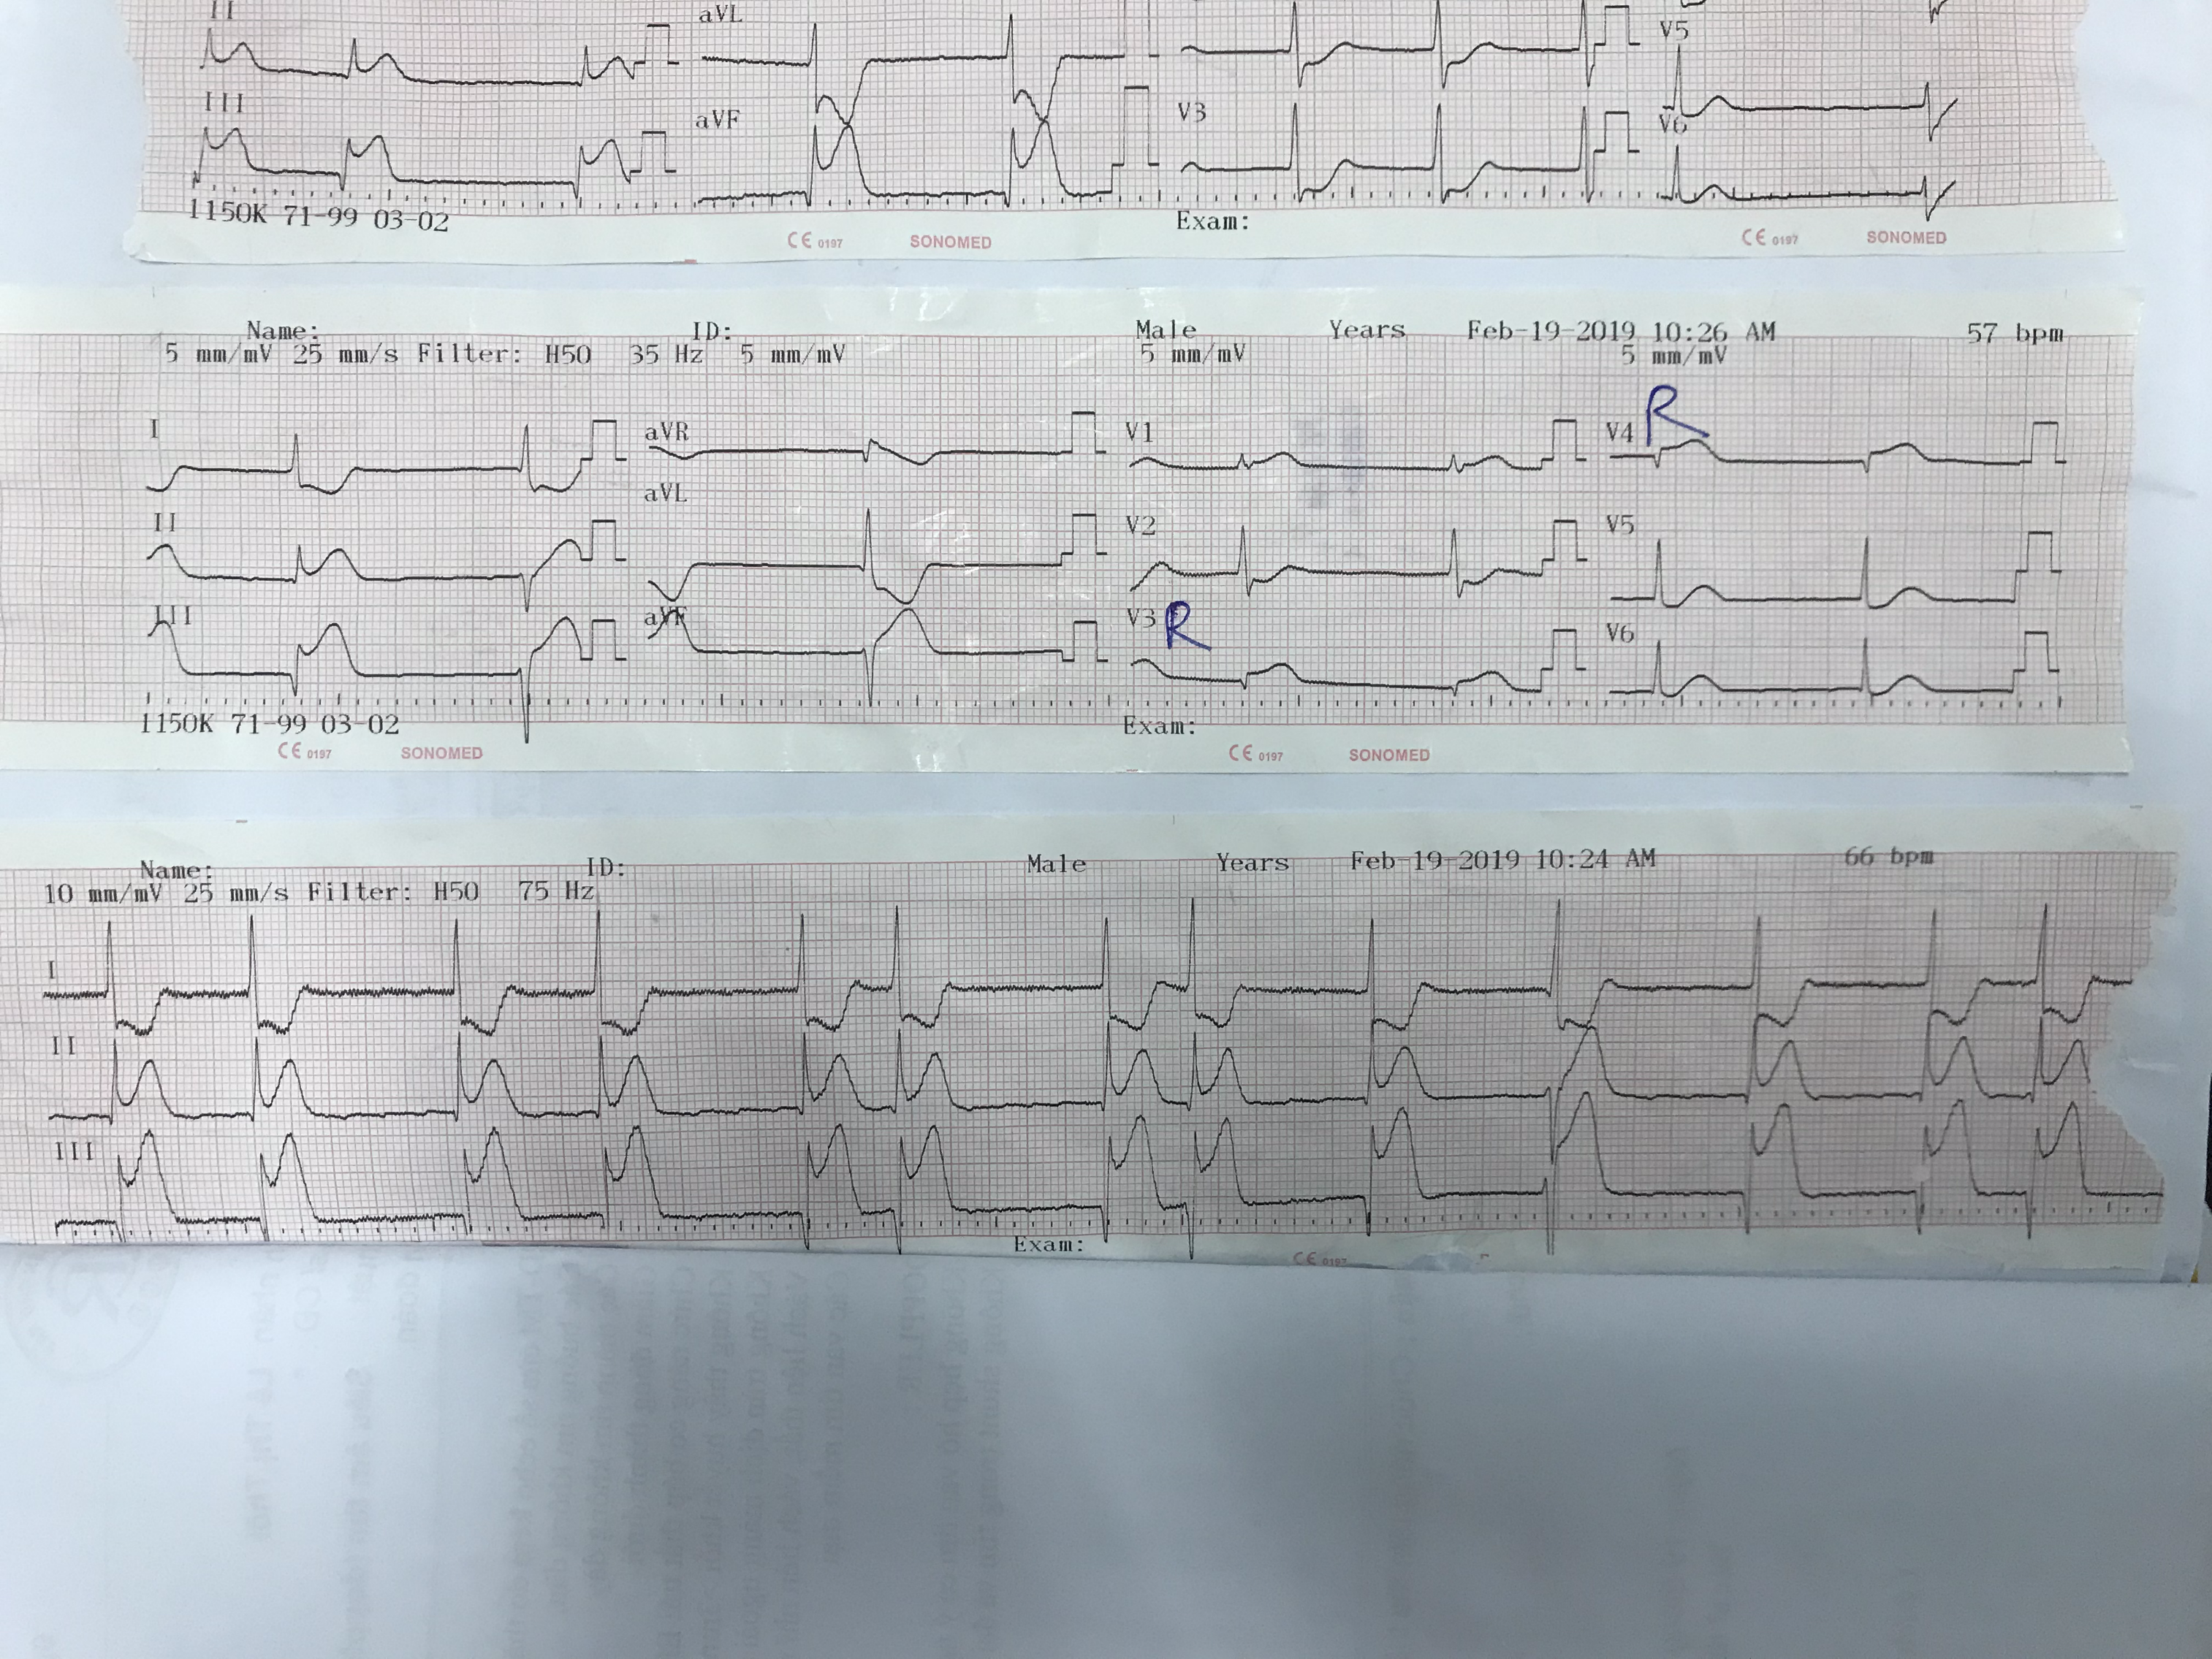

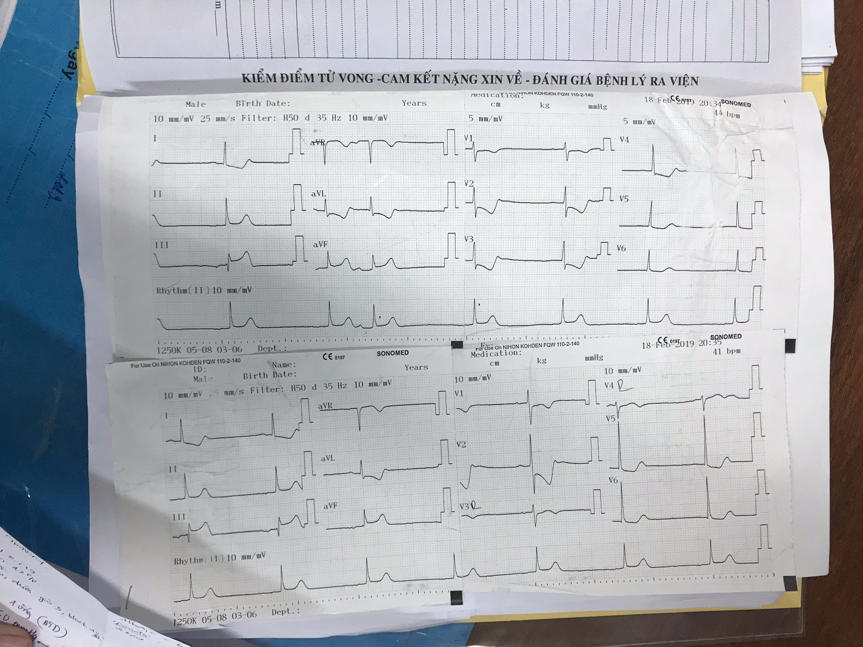­­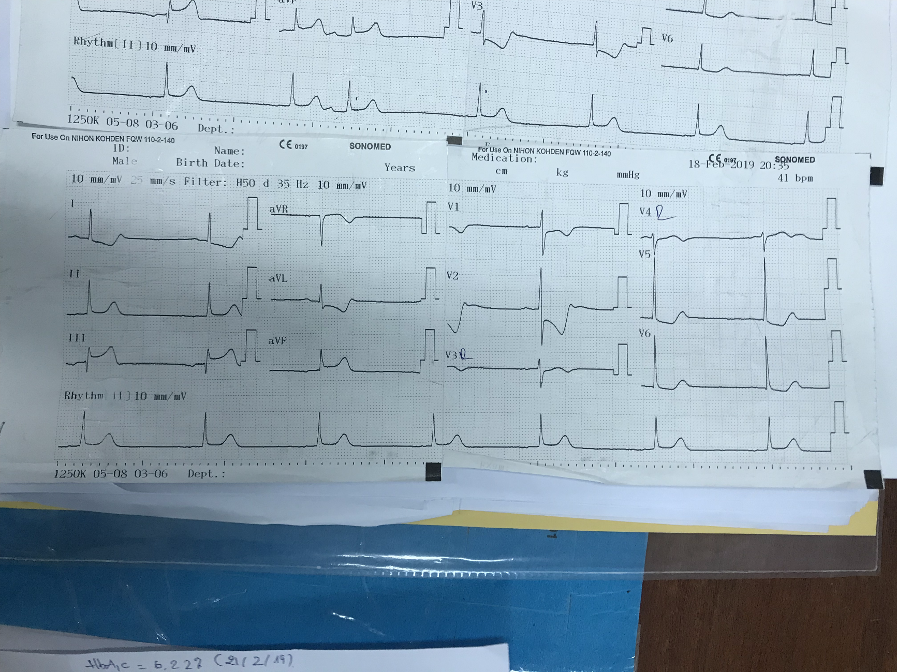

Nhịp

- Không thấy sóng P

- Không sóng f lăn tăn

- Nhịp chậm 44 lần phút, đều, có ngoại tâm thu nhĩ

- Phức độ QRS bình thường không dãn rộng 🡪 Nhịp bộ nối.

- ST chênh lên DII, DIII, aVF.

- ST hết chênh lên, T âm ở V3R, V4R

|  |  |  |  |  |
| --- | --- | --- | --- | --- |
| **Men tim** | **9h52 19/02** | **13h57 19/02/19** | **19h57 19/2/19** | **7h37, 20/02/19** |
| **Sau khởi phát** | 4 giờ 30p | 8 giờ 30p | 14 giờ 30 phút | 26 giờ |
| Troponin I (<0.2) U/L | >1 | 10.898 ng/mL | >500 | 409,52 |
| CK-MB  (<25) ng/mL | 41.19 | 80.63 | 443,26 | 283,21 |

**Siêu âm tim 19/02/2019**

2D-TM cửa sổ echo kém do thành ngực dày

Các buồng tim không dãn

Các thành tim không dày

**Giảm động thành dưới**

Chức năng co bóp thất trái EF= 58% (Simpson SP)

Không thấy huyết khối >3mm trong buồng tim

Không tràn dịch màng ngoài tim

Vách liên thất, vách liên nhĩ nguyên vẹn, không thấy khiếm khuyết

Các van tim mềm mại

DOPPLER:

Không hẹp hở van tim có ý nghĩa

Không shunt trong tim và đại động mạch

Kết luận:

Chức năng tâm thu thất T bảo tồn

* **Có rối loạn vận động vùng**

|  |  |  |
| --- | --- | --- |
| **Công thức máu** | 19/2 | 22/2 |
| RBC | 4,57 | 3,47 |
| Hb | 136 | 103 |
| Hct | 42,7 | 32 |
| PLT | 271 | 218 |
| WBC | **14,98** | 7,2 |

|  |  |  |  |
| --- | --- | --- | --- |
| **Đông cầm máu** |  | 19/2 | 22/2 |
| INR | 1. 1.2 | 1,06 | 0,95 |
| FIB | 2 – 4 | 3,05 | 4,7 |
| APTT | 26 – 37 |  |  |
| APTT (R) | 0.8 – 1.2 | 2,07 | 2,03 |
| PT | 10 - 13 | 13,9 | 10,3 |

|  |  |  |  |
| --- | --- | --- | --- |
|  |  | **19/02** | **22/02** |
| Đường huyết (mg/dL) | 70-110 | 169 (bất kỳ) | 103 (đói) |
| HbA1C (%) |  |  | 6.2 |

|  |  |  |  |
| --- | --- | --- | --- |
| **Ion đồ** |  | 19/02/2019 | 22/02/2019 |
| Na+ | 135 – 145 mmol/L | 142 | 140 |
| K+ | 3.5 – 5 mmol/L | 3.4 | 4 |
| Cl- | 98 - 106 mmol/L | 105 | 106 |

|  |  |  |
| --- | --- | --- |
|  |  | 19/02/2019 |
| AST (U/L) | 5-49 | **65** |
| ALT (U/L) | 9-48 | 37 |

|  |  |  |  |
| --- | --- | --- | --- |
| **Lipid máu** |  | 22/02/2019 |  |
| Cholesterol | 140-239 | 176 | mg/dL |
| HDL | >45 | 37 | mg/dL |
| LDL | 90-150 | 125 | mg/dL |
| TG | 35-160 | 123 | mg/dL |

|  |  |  |  |  |
| --- | --- | --- | --- | --- |
| Chức năng thận |  | 19/02/2019 | 20/02/2019 | 22/02/2019 |
| BUN | 7-20 | 20 | 28 | 16 |
| Creatinine | 0.7-1.5 | 1.2 | 1.03 | 0,82 |
| eGFR mL/min/1.73 m2 (CKD EPI) | >90 | 45.75 | 55.03 | 72,5 |

TPTNT

Bình thường

1. **Chẩn đoán xác định:**

Nhồi máu cơ cấp có ST chênh lên thành dưới, thất phải ngày 4, ~~killip IV~~ biến chứng choáng tim, rối loạn nhịp đã ổn, killip I (killip cũng là 1 dạng biến chứng, nên ghi ở phần biến chứng, ca này nhồi máu cơ tim thất phải choáng tim, trong khi thất trái bình thường nên Killip I)/ Tăng độ II (JNC VII)/ Rối loạn lipid máu.

# Điều trị:

* *Nguyên tắc điều trị*
  + Điều trị song hành
  + Điều trị cơ bản chung
  + Điều trị tái tưới máu
  + Điều trị biến chứng

Tuy nhiên bệnh nhân này đến bệnh viện với tình trạng nặng mạch chậm, huyết áp 3/0 cmHg nên phải là cấp cứu cho bệnh nhân đầu tiên

# *Điều trị cụ thể:*

## Điều trị giai đoạn cấp

Nhịp chậm

* Đánh giá nhịp chậm này có ảnh hưởng đến huyết động hay không?
* Nếu có ảnh hưởng điều trị nội khoa có đáp ứng không? Nếu không 🡪 đặt máy tạo nhịp
* Cần đánh giá tình trạng tụt huyết áp ở bệnh nhân này là do cơ tim bóp yếu hay do nhịp chậm hay do phản xạ (trong nhồi máu cơ tim sau dưới có kích thích dây thần kinh X 🡪 phó giao cảm 🡪 Cần dùng ức chế phó giảm cảm Atropin)
* Nhận xét điều trị tuyến trước
  + Atropin ~~0.25 mg~~ 🡪 Liều 0.5 mg
  + ~~Dopamin~~ 0.2 g 01 ống (BTD) (Nhồi máu cơ tim thất phải phải sử dụng dobutamin, huyết áp dưới 90 không sử dụng dobutamin được)
  + ~~Brillinta~~ 2v (u) *(ticagrelor)* (Sai vì không sử dụng cho trường hợp AV Block độ III) 🡪 Clopidogrel
    - Điều trị không hiệu quả vì đến Chợ Rẫy HA giảm còn 30/00 mmHg
    - Nếu cần thì đạt máy tạo nhịp 2 buồng (bệnh nhân này có chỉ định đặt máy tạo nhịp tạm thời vì không đáp ứng với điều trị nội khoa, tình trạng HA thấp, nhịp chậm kéo dài)
* Lập đường truyền
* Điều trị biến chứng
  + Noradrenalin 0.05 to 0.4 mcg/kg/phút TTM
* Tái thông mạch vành: PCI
* Điều trị cơ bản chung
  + Aspirin 81 mg 4v (u)
  + Plavix 75 mg 8v (u) *(Clopidogrel)*
  + Lovenox 60mg/6 ml 1/2 ống TM *(Enoxaparine) (hay UFH đều được)*
  + Crestor 20 mg 1v (u) *(Rosuvastatin)*

## Điều trị hiện tại

* Aspirin 81 mg 1v (u)
* Brillinta 90 mg 1v x 2 *(Ticagrelor)*
* Lovenox 60mg/6 ml 1 ống TDD mỗi 12 giờ. *(enoxaparine)*
* Crestor 20 mg 1v (u) *(Rosuvastatin)*
* Epnyt 5 mg 1/2 v (u) *(Enalapril)*
* Pantoloc 40 mg 1v (u) *(Pantoprazole)* nếu dùng clopidogrel thì không xài omeprazole, esoprazole vì tương tác với clopidogrel
* Nếu sau khi hết block, có tim nhanh 🡪 nên cho Beta blocker (tối ưu nhịp tim là <70)
* Nếu có đau ngực: nitrate,…
* Việc can thiệp các nhánh không phải thủ phạm:
  + Có thể can thiệp trong cùng thời gian nằm viện. tuy nhiên hẹp 50 – 70% là ở mức lưng chừng. Cần đánh giá thêm có thiếu máu cơ tim hay không bằng test gắng sức, đo phân suất dự trữ vành 🡪 nếu có thì can thiệp, nếu ko thì điều trị nội khoa. Thiếu máu cơ tim cục bộ vùng nhỏ quá cũng không can thiệp.

# Tiên lượng:

* Tiên lượng nặng: choáng tim tỉ lệ tử vong giai đoạn cấp 85%
* Nhồi máu cơ tim thất phải có choáng tim 🡪 không can thiệp tử vong 35 – 40 %, can thiệp tỉ lệ tử vong là 7%.